МИНИСТЕРСТВО ОБРАЗОВАНИЯ И НАУКИ РФ
ФГБОУ ВО «Тверской государственный университет»
Факультет Прикладной математики и кибернетики

Специальность: 02.03.02 Фундаментальная информатика и информационные технологии
Форма обучения: очная

Отчет по учебной практике
Вариант №1

Выполнил: студент 16 группы
Баранов Кирилл Сергеевич
Научный руководитель:
Карлов Борис Николаевич

Тверь, 2015
Содержание:
I. Постановка задачи 3
II. Листинг программы 3
III. Примеры тестирования 5
IV. Теоретический материал 6

- Постановка задачи
Текстовый файл имеет следующий формат. Сначала записана команда \begin{document}, затем идет основной текст, а в конце стоит команда
\end{document}. Основной текст может содержать обычный текст, а также команды \begin{bold} … \end{bold} (жирный шрифт) и команды \begin{color}[r,g,b] … \end{color}, где r, g, b – натуральные числа от 0 до 255, представляющие RGB-код цвета. Блоки одного типа не могут быть вложенными. Напишите программу на С, которая выводит в терминал текст из такого файла с указанным форматированием. Имя файла должно считываться из командной строки.
- Листинг программы
// Подключаем библиотеки
#include <stdlib.h>
#include <stdio.h>
#include <string.h>
// Функция установки цвета вывода текста
void setColor(int flag, char *str) {
int rgb[3];
char *rgb_str[] = {
"[",
",",
","
};
char *p = str;
int i;
// Если flag = 1 – устанавливаем цвет, 0 - снимаем
if (flag) {
for (i = 0; i < 3; i++) {
// Считываем из строки три цвета в массив и уст. цвет
p = strstr(p, rgb_str[i]) + 1;
sscanf(p, "%d", &rgb[i]);
}
printf("\e[38;2;%d;%d;%dm", rgb[0], rgb[1], rgb[2]);
} else {
printf("\e[38;2;255;255;255m");
}
}
// Главная функция программы
int main(int argc, char* argv[]) {
// Описываем переменные
FILE *f;
char str[70];
int flag = 0;
// Проверяем количество аргументов вызова программы
if (argc < 2) {
printf("Add arguments!\n");
return 1;
}
// Открываем файл на чтение и проверяем открылся ли он
f = fopen(argv[1], "r");
if (!f) {
printf("Error!\n");
return 1;
}
// Пословно считываем файл
while (fscanf(f, "%s", str) == 1) {
// Если нашли тег документа – начинаем обработку тегов
if (strstr(str, "\\begin{document}")) {
flag = 1;
continue;
}
// Если конец документа – заканчиваем обработку тегов
if (strstr(str, "\\end{document}")) {
flag = 0;
continue;
}
// Если нашли слеш и можем обрабатывать теги - обрабатываем
if (strstr(str, "\\") && flag) {
// Если начальный тег
if (strstr(str, "begin") && flag) {
// Если тег цвета, считываем цвета и устанавливаем их
if (strstr(str, "color")) {
setColor(1, str);
}
// Если тег жирности – устанавливаем ее
if (strstr(str, "bold")) {
printf("\e[01m");
}
}

// Если закрывающий тег
if (strstr(str, "end") && flag) {
// Если тег цвета – устанавливаем белый цвет текста
if (strstr(str, "color")) {
setColor(0, str);
}
// Если закрывающий тег жирности – отменяем ее
if (strstr(str, "bold")) {
printf("\e[22m");
}
}
// Не выводим тег, считываем новое слово
continue;
}
// Выводим текст
printf("%s ", str);
}
printf("\n");
// Закрываем файл
fclose(f);
return 0;
}
- Примеры тестирования
Был создан файл in.txt со следующим содержимым:
Some white text. \begin{document} \begin{color}[255,0,0] London \end{color} is the \begin{bold} capital of England and of the United Kingdom. \end{bold} It has the \begin{bold} population about \begin{color}[67,230,89] 8—9 million \end{color} people. \end{bold} That's why it is one of the largest cities in Britain and one of the largest in the world. It is also \begin{color}[247,244,33] one of the world's most important \end{color} commercial and cultural cities. \begin{color}[208,33,247] London \end{color} is situated on the river \begin{bold} \begin{color}[33,212,247] Thames. \end{color} \end{bold} It is known to Londoners simply as \begin{bold} "the river". \end{bold} The Thames divides the city into \begin{color}[33,247,162] two parts. \end{color} There are \begin{bold} fifteen bridges \end{bold} across the river. The most famous are \begin{color}[247,76,33] Westminster, Waterloo, the Tower and London bridges. \end{color} All of them carry \begin{bold} heavy traffic \end{bold} from one side of the river to the other. \end{document} \begin{color}[0,0,0] Even some text. \end{color}
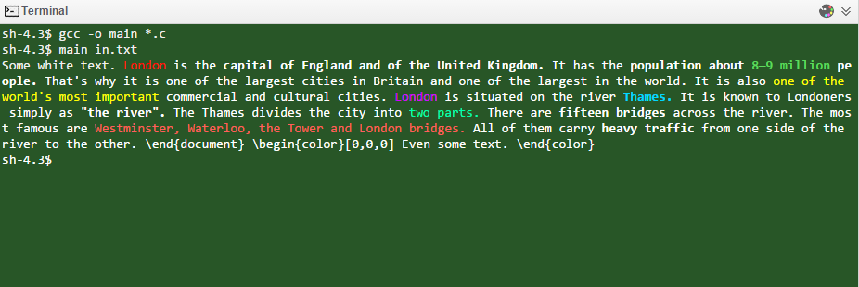
Терминал, после выполнения программы:

- Теоретический материал
ANSI – American National Standart Institute (Американский национальный институт стандартов).
Управляющие символы ANSI (англ. ANSI escape code) — символы, встраиваемые в текст, для управления форматом, цветом и другими опциями вывода в текстовом терминале. Почти все эмуляторы терминалов, предназначенные для отображения текстового вывода с удалённого компьютера и (за исключением Microsoft Windows) для отображения текстового вывода локального программного обеспечения, способны интерпретировать по крайней мере некоторые управляющие последовательности ANSI.
Управляющие последовательности начинаются с символа ESC (ASCII: 27 / 0x1B / 033). Для двусимвольных последовательностей вторым символом может быть символ ASCII в диапазоне от 64 до 95 (от @ до _). Однако большинство последовательностей включают более двух символов и начинаются с символов ESC и [. Совокупность символов ESC и [ называют CSI или Control Sequence Introducer (также Control Sequence Initiator). Последним символом такой последовательности может быть ASCII-символ в диапазоне от 64 до 126 (от @ до ~).
Существует также односимвольный CSI (ASCII: 155 / 0x9B / 0233). CSI вида ESC + [ используется чаще, чем односимвольная альтернатива (см. также C0 and C1 control codes). Только ESC + [ распознаются устройствами, поддерживающими лишь ASCII (7-битные байты) или устройствами, поддерживающими 8-битные байты, но использующие управляющие символы в диапазоне 0x80-0x9F для других целей. В терминалах, использующих кодировку UTF-8, обе формы занимают 2 байта (CSI в UTF-8: 0xC2, 0x9B), но ESC + [ выглядит разборчивей.
Некоторые SGR (Select Graphic Rendition) параметры:
Код | Значение
0 | Сбросить все параметры
1 | Жирный шрифт
2 | Обычный (не жирный) шрифт
38 | 5;n – выбрать в качестве цвета шрифта цвет с индексом n (от 0 до 255)  2;r;g;b – выбрать в качестве цвета шрифта цвет с RGB-кодом (r, g, b) (r, g, b – числа от 0 до 255)

